Premint Manual ~ 보물이 기다리고 있습니다 ~
2024 년 4 월, 일본 DAO는 CNP (Cryptoninja Partners)가 공식 스폰서가 될 것이라는 특별한 발표를 발표했습니다!그러나 여기서의 장벽은 "프리미트"입니다.이 도구는 AL 배포에 의해 채택 된이 도구는 정직하게 이해하기 어렵습니다.시간이 걸리 더라도이 기사를 읽고 많은 기회를 얻을 수 있습니다.실제로 적용 할 때 스크린 샷의 이미지를 사용하므로 초보자에게 쉽게 이해하는 방식으로 사용하십시오.
ⅰ.Premint 란 무엇입니까?
NFT 프로젝트가 새로운 NFT, AL의 응용 프로그램 및 관리를 원활하게 홍보하기위한 도구 (우선 순위 구매)를 발행 할 때 NFT 프로젝트 운영자를 지원하고 사기와 상당한 복권이 있는지 여부를 지원할 것입니다.일본과 해외의 유명한 프로젝트가 채택되었습니다. ・ 최근에는 무료 민트 및 에어 드롭에 대한 AL 애플리케이션에 사용되었습니다. ・ 복권 참여는 무료이며 AL 등을 간단한 단계로 적용 할 수 있습니다.
II.Premint 신청 전 준비
Premint에서 필요한 것은 다음과 같습니다.
・ 지갑 (메타 마스크)
discord 계정
・ x (트위터) 계정
ⅲ.프리미트 응용 프로그램의 흐름
1 단계
Premint에 지갑 (메타 마스크)을 등록하십시오
2 단계
Premint와의 X (Twitter) 계정 및 Discord 계정으로 작업
3 단계
Premint를 신청하십시오
ⅳ.Premint와 함께 신청합시다
1. PC에서 신청하십시오
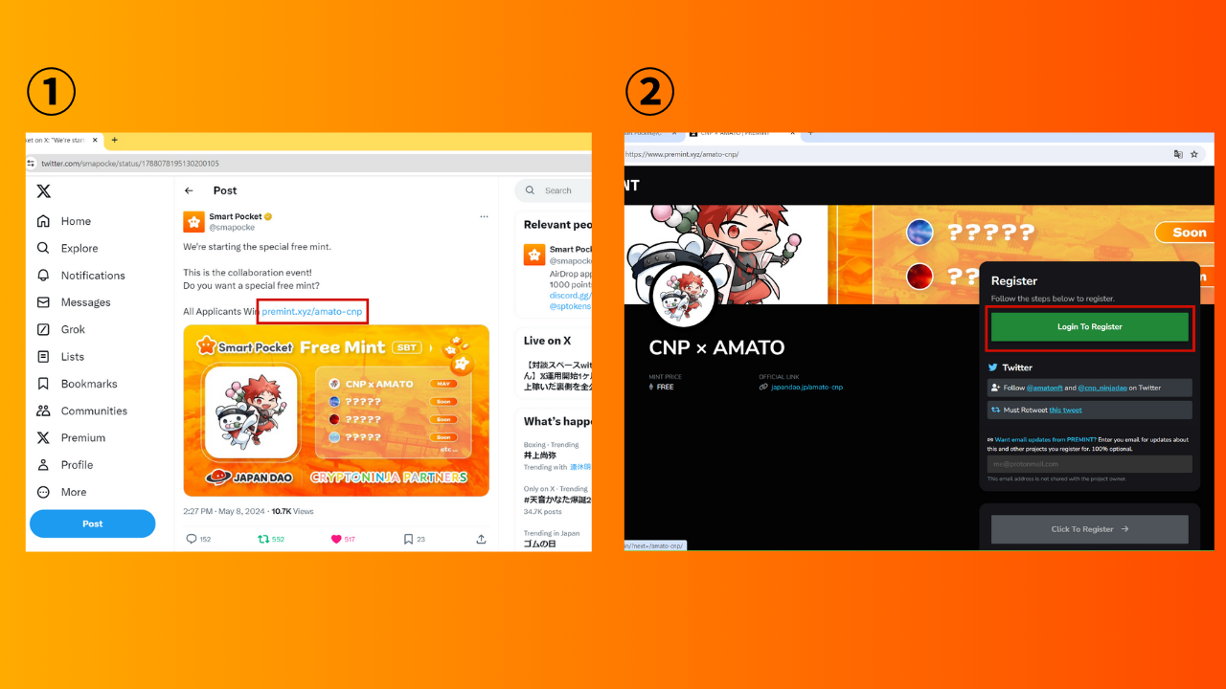
(1) 링크를 클릭하여 X (Twitter)에 적합하고 로그인 할 수 있습니다.
② "로그인으로 로그인"을 누릅니다.
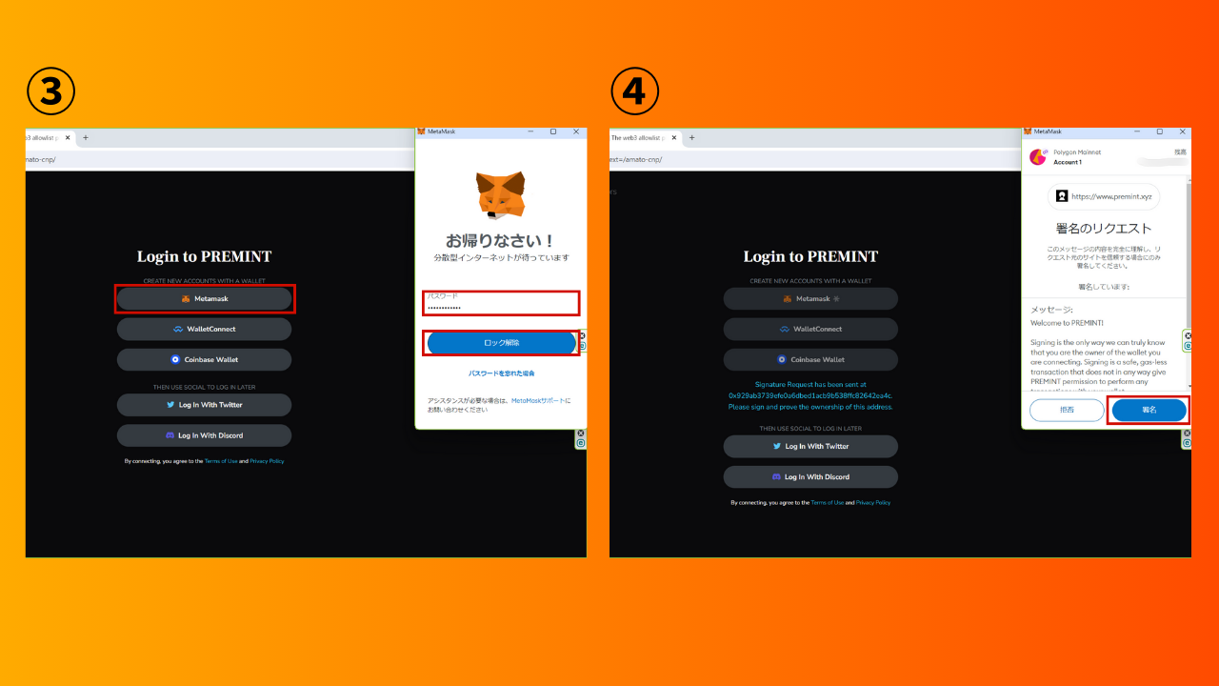
wallet 지갑을 선택하고 암호를 입력하십시오.
④ 지갑에 서명하고 연결하십시오.
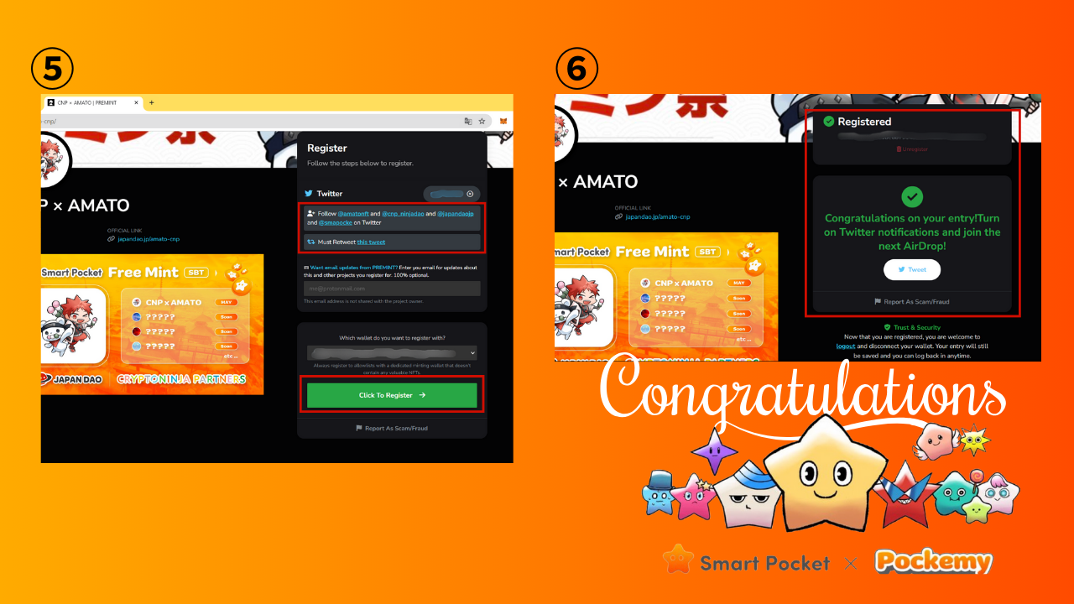
상단 빨간색 프레임의 참여 조건이 충족되었는지 확인하고 "클릭하여 등록"을 누릅니다.
⑥이 표기법으로 응용 프로그램이 완료됩니다!
당신이해야 할 일은 승리 발표를 기다리기 만하면됩니다.
* 우승 알림 설정에는 맨 아래에 이미지가 있습니다.
2. 스마트 폰에서 신청하십시오
* 대부분의 경우 다양한 링크에서 직접 로그인하는 것은 스마트 폰에서 원활하게 진행되지 않으므로 Japan Dao가 권장하는 메타 마스크 브라우저에서 로그인하는 방법을 설명합니다.
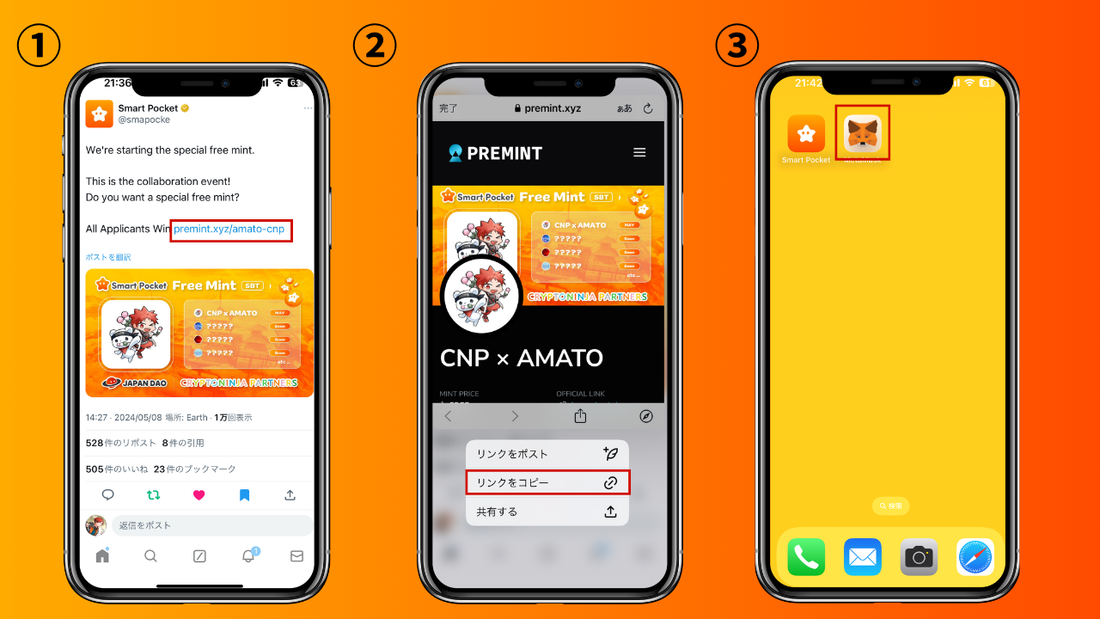
x (X) 등에서 대상 링크를 복사하고 메타 마스크를 엽니 다.
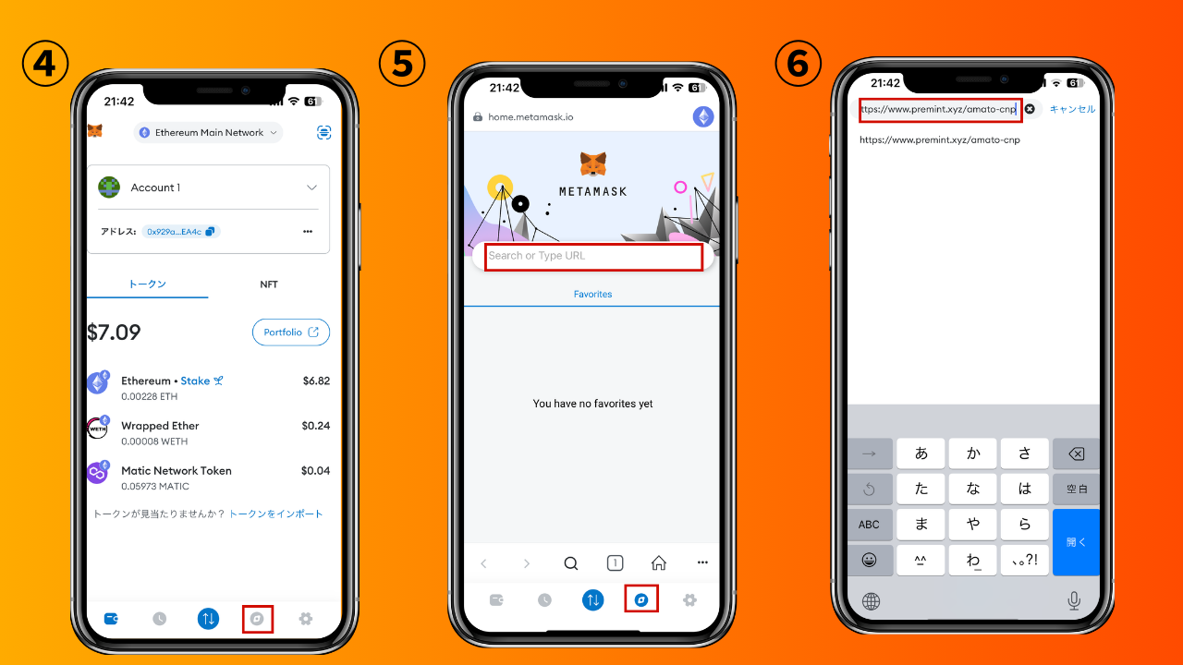
meta meta 마스크 브라우저를 열고 복사 한 링크를 붙여 넣고 로그인하십시오.
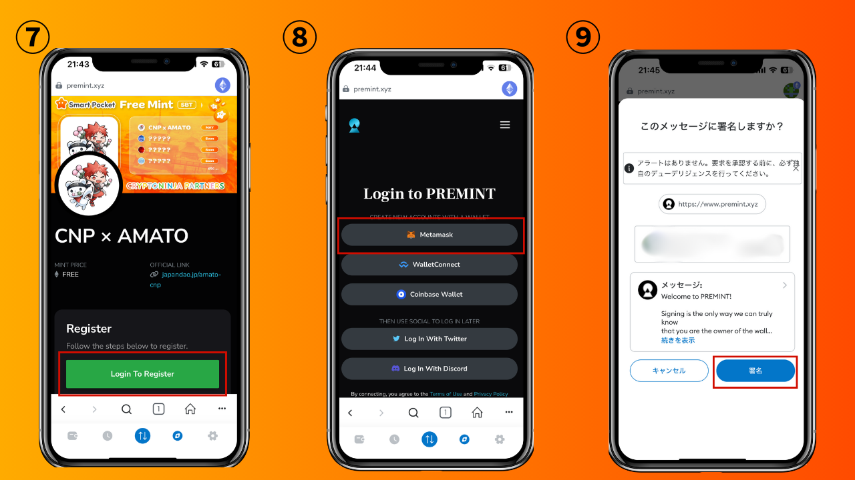
・ "로그인으로 등록"을 눌러 지갑을 선택합니다. 비밀번호를 입력하고 서명하고 지갑을 연결하십시오.
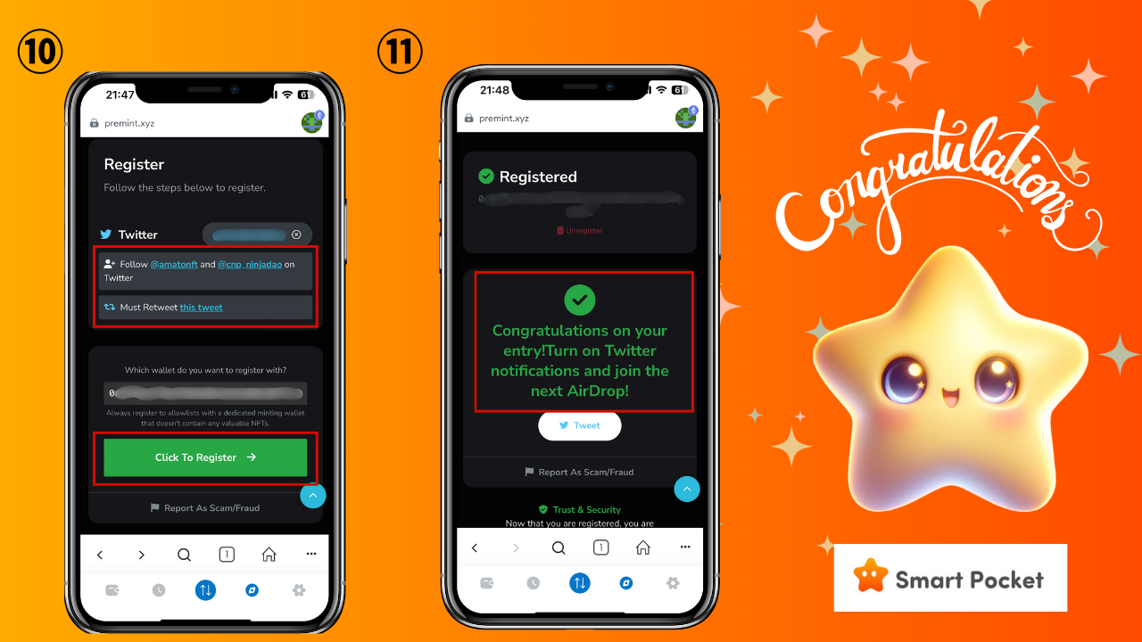
the 상단 빨간색 프레임의 참여 조건이 충족되었는지 확인하고 "클릭하여 등록"을 누릅니다.
・이 표기법으로 응용 프로그램이 완료됩니다!
당신이해야 할 일은 승리 발표를 기다리기 만하면됩니다.
* 우승 알림 설정에는 맨 아래에 이미지가 있습니다.
ⅴ.다양한 프리미트 설정
1. SNS와의 협력
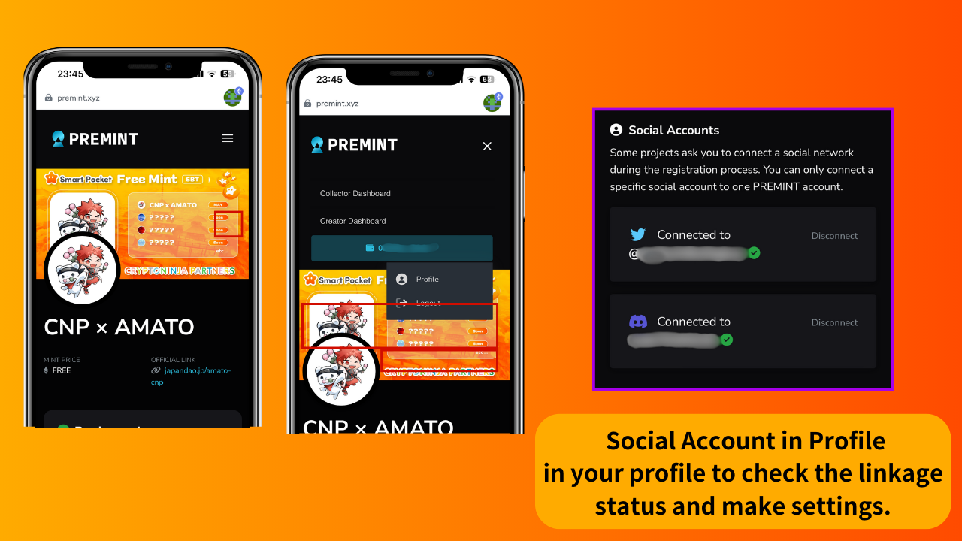
sns 링키지 상태를 확인하고 Premint에서 "프로필"에서 다양한 설정을 설정할 수 있습니다.
・ 작업으로 필요하기 때문에 X (Twitter) 및 Discord와 협력해야합니다.
* X (Twitter)와 Discord의 계정을 만들어야합니다.
이 프로젝트는 Premint Application의 작업 중 하나로 X (Twitter) 및 Discord 계정을 연결해야합니다. 미리 다양한 계정을 생성하고 Premint와 연결하는 것이 좋습니다.
2. 우승 알림 설정
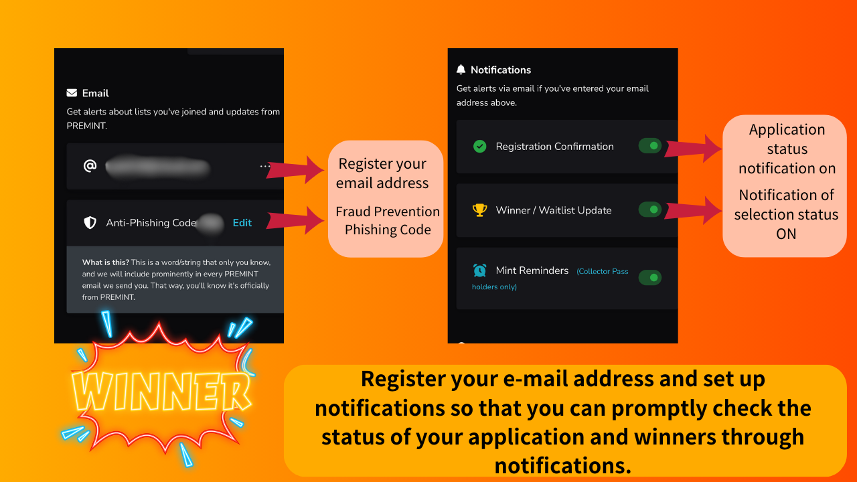
알림 기능은 매우 유용한 기능입니다. 애플리케이션이 올바르게 완료되도록 미리 설정하는 것이 좋습니다. 그러나 귀하는 알지 못하거나 승리를 알지 못하고 Mint Day에 도달하지 않을 것입니다.
ⅵ.요약
이번에는 Premint를 요약했습니다. 절차를 알고 절차를 알고 한 번 등록 할 수 있습니다. 미래에 쉽게 적용 할 수 있습니다! Premint프리미트와 함께 큰 기회를 얻으십시오.
일본 DAO에 관심이 있으시면 "Japan Dao Magazine"을 팔로우하여 스키를 타십시오.
공식 X 계정 : https : //twitter.com/japannftmuseum
공식 불화 : https://discord.com/invite/japandao
공식 인스 타 그램 : https : //www.instagram.com/japannftmuseum/

